STUDI KASUS

- Buatlah program dengan array untuk menampilkan bilangan ganjil dari angka 1 sampai dengan 15 dengan hasil kuadrat dari masing-masing bilangan, dimana bilangan ganjil ditentukan dari hasil modulo.
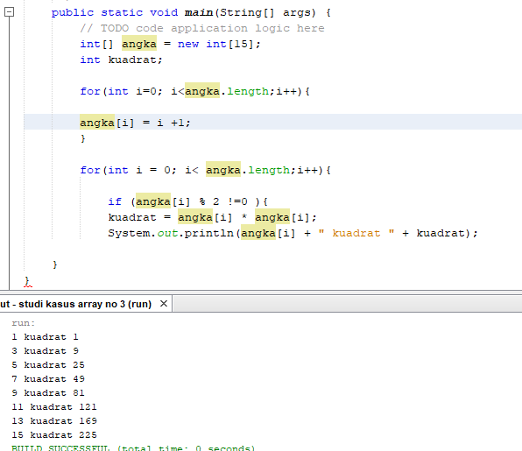
- Modifikasi program pada soal nomor 6 sehingga dapat menampilkan nilai kuadrat dengan awal dan akhir ditentukan user. (hasil keluaran tetap ganjil yang ditentukan menggunakan operator modulus).
- Buatlah sebuah program untuk menyimpan data laptop dan harga jualnya dalam array. Kemudian tampilkan seluruh data tersebut.
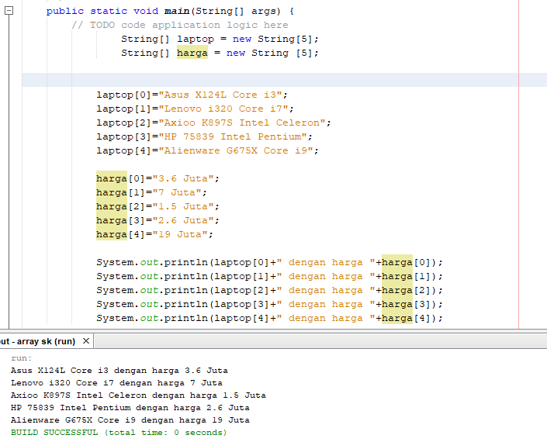
- Buatlah sebuah program menggunakan array untuk membuat matrix dengan ukuran 2x3. Buatlah 2 matrix dan kemudian tampilkan hasil pengurangan antara matrix pertama dan matrix kedua.
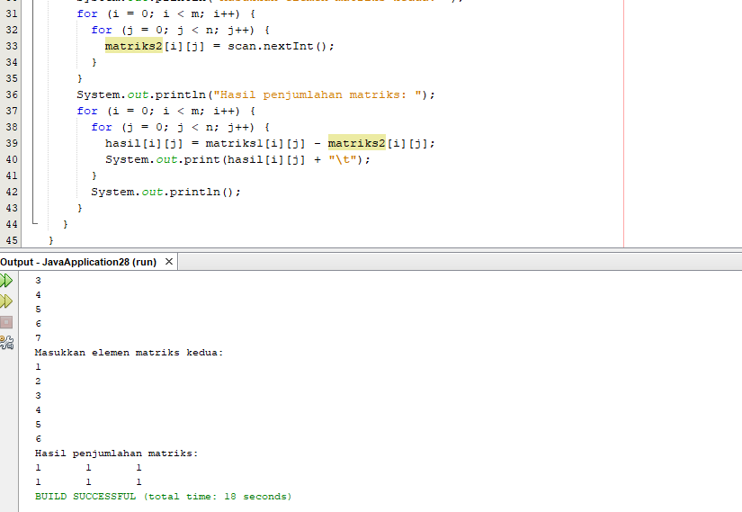
- Buatlah sebuah program untuk menyimpan nilai yang berurutan (ascending) pada matrix dengan ukuran 5x5. Buatlah isian dari matrix tersebut secara dinamasi dimana user tinggal menginputkan nilai awalan saja. Nilai awal tersebut akan diolah oleh program untuk mengisi matrix secara berurutan.

